INFORME DE FISCALIZACIÓN AMBIENTAL

COLEGIO MADRE ADMIRABLE

DFZ-2016-2802-IX-PPDA-IA

 | Nombre | Firma
Aprobado | Andrea Villablanca T.
Elaborado | M. Carolina Jiménez T.

INFORMACIÓN DEL TITULAR
Titular | Rut | Identificación de la actividad | Dirección
Fundación Colegio Madre Admirable | 65.588.670-2 | Colegio Madre Admirable | D. Perry 0468, Temuco

ANTECEDENTES DE LA ACTIVIDAD
Instrumento | D.S. N°78/2009 MINSEGPRES, Plan de Descontaminación Atmosférica (PDA) de Temuco y Padre Las Casas.  D.S. N° 8/2010 MMA. Plan de descontaminación atmosférica por MP 2,5, para las comunas de Temuco y Padre Las Casas y de actualización del plan de descontaminación por MP 10, para las mismas comunas.
Tipo de Actividad | _x__ Inspección Ambiental _x__ Examen de la Información __x__ Medición y Análisis
Fecha de la Actividad | Organismo encargado | Organismo Participante
03-06-2016 | Superintendencia del Medio Ambiente | -

DOCUMENTACIÓN SOLICITADA Y ENTREGADA
N° | Documento solicitado | Plazo de entrega | Fecha entrega | Observaciones
1 | Mediciones isocinéticas de caldera a pellet | 14-06-2016 | No entrega información | El titular no entrega antecedentes solicitados en acta de fiscalización.

HECHOS CONSTATADOS

N° | Exigencia | Hecho constatado y examen de la información
 | D.S. N° 78/2009 MINSEGPRES, Artículo 3:  Artículo 3.- Para los efectos de este decreto se entenderá por:  “9) Fuente Nueva: aquella fuente estacionaria o caldera de calefacción instalada con posterioridad a la fecha de publicación del presente decreto en el Diario Oficial, o que estando instalada con anterioridad a dicha fecha, no haya declarado sus emisiones dentro del primer año de vigencia del presente decreto”. | - En establecimiento educacional se constató la existencia de dos calderas de calefacción que utilizan leña como combustible (Ver fotografía N° 1). Ambas calderas son de marca Unical, modelo G2-80, de potencia eléctrica 93 kW. Poseen registro del Ministerio de Salud N° 689 y N° 690 SSAS. En ambos casos el año de fabricación es 2007.  Durante la actividad de fiscalización, se observa que desde la caldera N° 690 se observa salida de humo desde la puerta de carga.  - Según los antecedentes presentados por el titular durante la actividad de fiscalización (Ver anexo 2 ORD N° A20-2455 y A20-2457), ambas calderas son consideradas fuentes nuevas.  - Se constata la existencia de una tercera caldera marca Lamborghini que utiliza pellet como combustible (Ver fotografía N° 3). No se cuentan con los antecedentes necesarios para determinar si la caldera corresponde a una fuente nueva o existente.
 | D.S. N° 78/2009 MINSEGPRES, Artículo 5:  Transcurridos doce meses, contados desde la publicación en el Diario Oficial del presente decreto, en las comunas de Temuco y Padre Las Casas, quedará prohibido el uso de leña que no cumpla los requerimientos técnicos de la Norma Chilena Oficial Nº 2907/2005 Requisitos leña sobre Combustible Sólido – Leña – Requisitos, de acuerdo a la especificación de "leña seca" establecida en la tabla 1 de dicha Norma, la cual define como leña seca aquella que tiene un contenido de humedad menor o igual a 25% en base seca. La verificación del contenido de humedad de la leña se realizará acorde a lo establecido en Norma Chilena Oficial NCh 2965/2005. | - Durante la actividad de fiscalización, se procedió a determinar el contenido de humedad de la leña acopiada en el mismo edificio, la cual es utilizada como combustible para las calderas N° 689 y 690. La leña disponible en el edificio es menor a 40 metros estéreos, por lo que se tomaron 10 muestras de leña en forma aleatoria para el análisis de humedad (Ver fotografía 2).  - De las 10 muestras medidas, se tiene que el 80% presentan valores de humedad superior al 25%. Los resultados de las mediciones se presentan en la siguiente tabla:  Tabla 1. Corrección de exceso de aire de mediciones.
  N° Medición | % Humedad | N° Medición | % Humedad
  1 | 32,8 | 6 | 33,7
  2 | 43,8 | 7 | 33,6
  3 | 22,1 | 8 | 37,0
  4 | 32,3 | 9 | 25,7
  5 | 22,4 | 10 | 29,6
 | D.S. N° 78/2009 MINSEGPRES, Artículo 20:  Artículo 20.- Las fuentes puntuales, grupales y calderas de calefacción grupales nuevas estarán obligadas a cumplir con los siguientes valores como concentración máxima de emisión de MP:  Tabla 9. Norma de emisión de MP para fuentes nueva. | - Durante la actividad de fiscalización, el titular hace entrega de los informes isocinéticos de los años 2014 y 2016 para las calderas N° 689 y 690 (Ver anexo 3). Se realiza el análisis de la información presentada, en base al informe del año 2016.  - Para la caldera registro N° 689 SSAS, es posible indicar lo siguiente:  - La medición de MP fue realizada el día 14-12-2015, utilizando la metodología CH5 “Determinación de las Emisiones de Partículas desde Fuentes Estacionarias”. El laboratorio a cargo de la medición corresponde a Laboratorio Ambiquim, el cual corresponde a una Entidad Técnica de Fiscalización Ambiental (ETFA) autorizada por esta Superintendencia para realizar mediciones isocinéticas bajo el método CH-5.  - La fuente corresponde a una caldera de agua caliente, grupal, que utiliza leña como combustible, con una capacidad de 79,980 kcal/hr y un consumo de combustible de 23 Kg/hr.  - La concentración corregida promedio de material particulado es de 197,3 mg/m3N, presentando una desviación de 3,7 mg/m3N.  - Durante la medición se realizan dos corridas, debido a que la fuente presenta un caudal inferior a 1.000 m3N, procedimiento establecido en el método CH-5, el cual fue aprobado mediante Resolución Exenta N° 1.349 del 6 de octubre de 1997 del Ministerio de Salud.  - Para la caldera registro N° 690 SSAS, es posible indicar lo siguiente:  - La medición de MP fue realizada el día 14-12-2015, utilizando la metodología CH5 “Determinación de las Emisiones de Partículas desde Fuentes Estacionarias”. El laboratorio a cargo de la medición corresponde a Laboratorio Ambiquim.  - La fuente corresponde a una caldera de agua caliente, grupal, que utiliza leña como combustible, con una capacidad de 79,980 kcal/hr y un consumo de combustible de 23 Kg/hr.  - La concentración corregida promedio de material particulado es de 450,3 mg/m3N, presentando una desviación de 9,2 mg/m3N.  - Durante la medición se realizan dos corridas, debido a que la fuente presenta un caudal inferior a 1.000 m3N, procedimiento establecido en el método CH-5, el cual fue aprobado mediante Resolución Exenta N° 1.349 del 6 de octubre de 1997 del Ministerio de Salud.
  Categorías de Fuentes Nueva
  Fuentes Puntuales | Fuentes Grupales | Calderas de Calefacción Grupal
  Concentración Máxima permitida MP (mg/m³N)
  56 | 56 | 56
 | D.S. N° 78/2009 MINSEGPRES, Artículo 21:  Artículo 21.- Transcurridos doce meses, contados de la publicación en el Diario Oficial del presente decreto, las fuentes estacionarias puntuales y grupales, y calderas de calefacción grupales nuevas y existentes deberán medir sus emisiones de MP, mediante un muestreo isocinético realizado a plena carga, de acuerdo al Método CH – 5 (Resolución Nº 1.349, del 6 de octubre de 1997 del Ministerio de Salud, "Determinación de las Emisiones de Partículas desde Fuentes Estacionarias"), en cada una de las chimeneas de descarga a la atmósfera […]. | - Del examen de información realizado a los antecedentes presentados por el titular, específicamente a los informes isocinéticos de las calderas N° 689 y 690, correspondientes al año 2016, se presentan un promedio de capacidad de carga de 90,7% y 99,4% respectivamente, acreditándose la realización de la medición a capacidad máxima de las calderas de calefacción, toda vez que dicho valor se encuentra entre 80-100%, condición establecida en la Resolución Exenta N° 914 del 29 de septiembre de 2016 de la Superintendencia del Medio Ambiente, que dicta Instrucción de Carácter General Aplicable a las ETFA Autorizadas en Emisiones Atmosféricas de Fuentes Fijas.  - En relación a la caldera marca Lamborghini, el titular no presenta antecedentes respecto de mediciones isocinéticas.
 | D.S. N° 78/2009 MINSEGPRES, Artículo 22:  Artículo 22.- El exceso máximo de aire (EA) para los combustibles que a continuación se indican, será el siguiente:  Tabla Nº10. Exceso máximo de aire […]  Las concentraciones de aquellas fuentes emisoras de material particulado, que presenten excesos de aire superiores a los mencionados precedentemente, deberán corregirse de acuerdo a la siguiente expresión:  $$C_{corregida}=C_{medida}*\frac{({EA}_{medido} +100)}{({EA}_{máximo}+100)}$$  […] | - Se realiza la corrección del exceso de aire según lo indicado en el artículo 21 del D.S N 78/2009, al respecto se presenta la siguiente tabla 2:  Tabla 2. Corrección de exceso de aire de mediciones.  - En relación a la caldera marca Lamborghini, el titular no presenta antecedentes que acrediten la realización de las mediciones isocinéticas.
  Fuente N° registro MI  SAL | Combustible principal | EA máx. Permitido (%) | EA medido (%) Promedio | Realiza corrección de concentración por EA (Si/No)
  689 | Leña | 100 | 267,5 | Si
  690 | Leña | 100 | 164,5 | Si
 | D.S. N° 78/2009 MINSEGPRES, Artículo 23:  Artículo 23.- La periodicidad de los muestreos isocinéticos de emisiones de las fuentes puntuales y grupales, y calderas de calefacción grupales, quedará definida de manera diferenciada por tipo de combustible, como se muestra a continuación:  Tabla Nº11. Periodicidad de los muestreos isocinéticos requeridos para acreditar Emisiones (extracto). | - Del examen de información realizado a los antecedentes presentados por el titular, es posible indicar que se presentan los informes isocinéticos para las calderas N° 689 y 690, para los años 2014 y 2016. Considerando que la última medición fue realiza el día 14-12-2015, el titular presenta monitoreo de material particulado vigente al momento de realización de la visita inspectiva.  - Durante la actividad de fiscalización, se constata la existencia de una tercera caldera marca Lamborghini, que utiliza pellet como combustible, y es utilizada para la calefacción del jardín infantil del colegio. Al respecto, el titular presenta certificado (Ver anexo 4), en donde se indica que la caldera trabaja a una presión máxima de 0,35 Kg/cm2, razón por lo cual no le aplica el Reglamento de Calderas y Generadores a Vapor establecido en el DS N° 48/1984. Adicionalmente, el titular adjunta un correo electrónico desde SEREMI de Salud del año 2013, en donde se indica que no debe realizar mediciones isocinéticas.
  Tipo de fuente | Tipo de combustible | Periodicidad
  Fuentes puntuales | Cualquier tipo | 12 meses
  Fuentes Grupales y Calderas de Calefacción | Petróleo diesel o kerosene | Cada 36 meses
  Fuentes Grupales y Calderas de Calefacción | Gas natural, Gas licuado, Gas de ciudad u otros similares | Exentas de acreditarse
  Fuentes Grupales y Calderas de Calefacción | Biomasa (leña, aserrín, viruta, briquetas, etc.) | Cada 12 meses.

REGISTRO FOTOGRÁFICO.
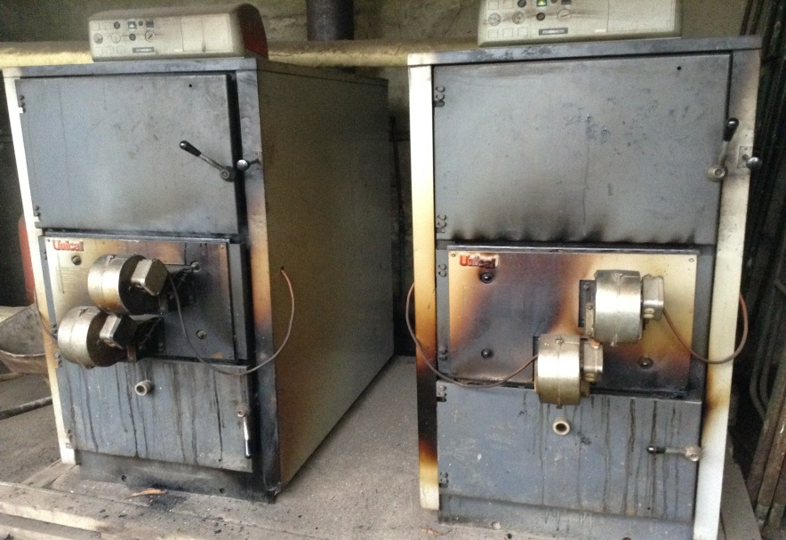 |  | 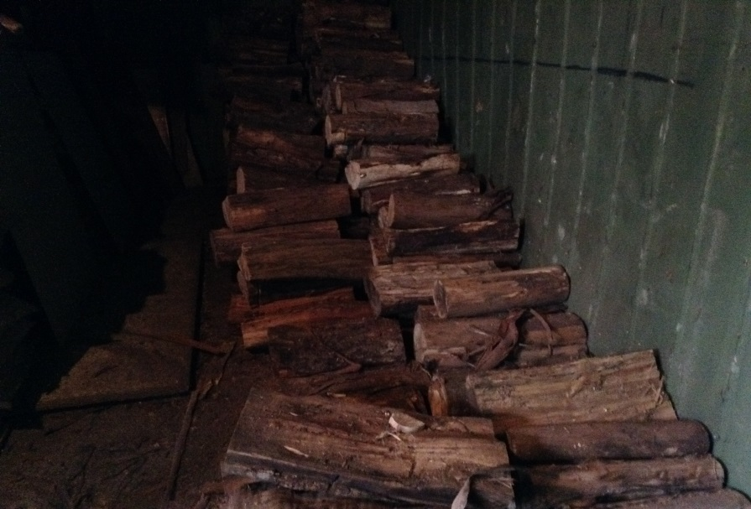
Fotografía N°1 | Fecha: 03-06-2016 | Fotografía N°2 | Fecha: 03-06-2016
Descripción: Calderas de agua caliente. Fuentes grupales. |  | Descripción: Acopio de leña para abastecer a las calderas de agua caliente en el establecimiento. Las mediciones de humedad fueron realizadas a la leña de la fotografía.
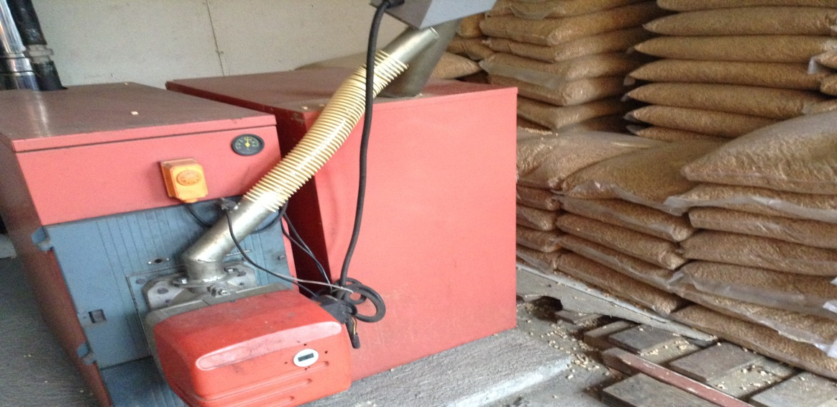
Fotografía N°3 | Fecha: 03-06-2016
Descripción: Calderas de agua caliente Lamborghini, que utiliza pellet como combustible.

CONCLUSIONES.

N° Hecho constatado | Artículo | Conclusión
1 | D.S. N° 78/2009 MINSEGPRES, Artículo 3:  Artículo 3.- Para los efectos de este decreto se entenderá por:  “9) Fuente Nueva: aquella fuente estacionaria o caldera de calefacción instalada con posterioridad a la fecha de publicación del presente decreto en el Diario Oficial, o que estando instalada con anterioridad a dicha fecha, no haya declarado sus emisiones dentro del primer año de vigencia del presente decreto”. | No se cuentan con antecedentes suficientes para determinar si la caldera marca Lamborghini corresponde a una fuente nueva o existente.
2 | D.S. N° 78/2009 MINSEGPRES, Artículo 5:  Transcurridos doce meses, contados desde la publicación en el Diario Oficial del presente decreto, en las comunas de Temuco y Padre Las Casas, quedará prohibido el uso de leña que no cumpla los requerimientos técnicos de la Norma Chilena Oficial Nº 2907/2005 Requisitos leña sobre Combustible Sólido – Leña – Requisitos, de acuerdo a la especificación de "leña seca" establecida en la tabla 1 de dicha Norma, la cual define como leña seca aquella que tiene un contenido de humedad menor o igual a 25% en base seca. La verificación del contenido de humedad de la leña se realizará acorde a lo establecido en Norma Chilena Oficial NCh 2965/2005. | La medición del porcentaje de humedad realizado al stock de leña almacenado en el establecimiento, no cumple con los requerimientos técnicos de la Norma Chilena Oficial Nº 2907/2005, debido a que presenta en el 80% de las mediciones realizadas, valores superiores al 25% de humedad, razón por la cual se considera que el establecimiento utiliza, para ambas calderas, leña húmeda como combustible. En relación a este punto, es posible indicar que el titular no da cumplimiento a lo establecido en el artículo 5 del D.S. 78/2009 MINSEGPRES.
3 | D.S. N° 78/2009 MINSEGPRES, Artículo 20:  Artículo 20.- Las fuentes puntuales, grupales y calderas de calefacción grupales nuevas estarán obligadas a cumplir con los siguientes valores como concentración máxima de emisión de MP.  Ver tabla en punto 3 de la sección anterior del presente informe. | Los informes Isocinéticos correspondientes al año 2016 de las calderas N°689 y 690, presentan como resultado una concentración de 197,3 mg/m3N y 450,3 mg/m3N respectivamente, valores que superan la concentración máxima permitida de 56 mg/m³N, para fuentes nuevas, no dando cumplimiento a lo establecido en el Art. 20 del D.S. N° 78/2009 del MINSEGPRES.
4 | D.S. N° 78/2009 MINSEGPRES, Artículo 21:  Artículo 21.- Transcurridos doce meses, contados de la publicación en el Diario Oficial del presente decreto, las fuentes estacionarias puntuales y grupales, y calderas de calefacción grupales nuevas y existentes deberán medir sus emisiones de MP, mediante un muestreo isocinético realizado a plena carga, de acuerdo al Método CH – 5 (Resolución Nº 1.349, del 6 de octubre de 1997 del Ministerio de Salud, "Determinación de las Emisiones de Partículas desde Fuentes Estacionarias"), en cada una de las chimeneas de descarga a la atmósfera […]. | Respecto de la caldera marca Lamborghini, el titular no presenta antecedentes que confirmen la realización de la medición isocinética de material particulado, no acreditando el cumplimiento de lo establecido en el artículo 21 del D.S N° 78/2009 del MINSEGPRES.
6 | D.S. N° 78/2009 MINSEGPRES, Artículo 23:  Artículo 23.- La periodicidad de los muestreos isocinéticos de emisiones de las fuentes puntuales y grupales, y calderas de calefacción grupales, quedará definida de manera diferenciada por tipo de combustible, como se muestra a continuación:  Tabla Nº11. Periodicidad de los muestreos isocinéticos requeridos para acreditar Emisiones (extracto). MP.  Ver tabla en punto 6 de la sección anterior del presente informe. | En relación a la caldera marca Lamborghini, es posible indicar que si bien es cierto, no le aplica el Reglamento de Calderas y Generadores de Vapor, establecido en el DS N° 48/1984, el Plan de Descontaminación Atmosférica (PDA) de Temuco y Padre Las Casas, no exime en ninguno de sus artículos a ningún tipo de caldera a realizar mediciones isocinéticas de material particulado, salvo a aquellas fuentes que utilicen como combustible gas natural, gas licuado, gas de ciudad u otros similares.  En vista de que la fuente descrita, utiliza pellet como combustible, es posible indicar que la caldera marca Lamborghini le correspondería la realización de la medición de material particulado, las cuales no acredita, según la información presentada por el titular.  En razón de lo expuesto anteriormente, el titular no cumple con lo establecido en el artículo 23 del Plan, debido a que la caldera marca Lamborgini no acredita medición isocinética de material particulado.

De lo indicado anteriormente, es posible indicar que, si bien las calderas registro SSASS N° 689 y N° 690 presentan informes isocinéticos de material particulado vigente al momento de realización de la actividad de inspección, en ambos casos el límite establecido es superado ampliamente, específicamente, la fuente registro N° 689 presenta una emisión de 197, 3, superando el límite establecido en 141,3 mg/m3N. Para la fuente registro N° 690, se presenta una emisión de 450, 141,3 mg/m3N, superando el límite establecido en 394,3 mg/m3N, de esta manera el titular no da cumplimiento al límite establecido en el artículo 20 del DS 78/2009del MINSEGPRES.

En otro aspecto, es posible indicar que la medición del porcentaje de humedad, realizado al stock de leña almacenado en el establecimiento, no cumple con los requerimientos técnicos de la Norma Chilena Oficial Nº 2907/2005, presentando en un 80% de las mediciones realizadas, valores superiores al 25% de humedad, por lo que se considera que el establecimiento utiliza, para ambas calderas, leña húmeda como combustible. En relación a este punto, es posible indicar que el titular no da cumplimiento a lo establecido en el artículo 5 del Plan.

Adicionalmente, se constata la existencia de una tercera caldera de calefacción marca Lamborghini, que utiliza pellet como combustible, que no acredita medición isocinética de material particulado, no dando cumplimiento a la medida establecida en el artículo 23 del Plan.

ANEXOS
N° Anexo | Descripción
1 | Acta de fiscalización.
2 | ORD N° 2455 y N° 2457 de la SEREMI de Salud de La Araucanía.
3 | Mediciones Isocinéticas año 2014 y 2015.
4 | Antecedentes Caldera Lamborghini.

